中兴通讯股份有限公司招聘简章
- 公司简介：
中兴通讯是全球领先的综合通信解决方案提供商。公司成立于1985年，是在香港和深圳两地上市的大型通讯设备公司。公司通过为全球160多个国家和地区的电信运营商和企业网客户提供创新技术与产品解决方案，让全世界用户享有语音、数据、多媒体、无线宽带等全方位沟通。
中兴通讯拥有通信业界完整的、端到端的产品线和融合解决方案，通过全系列的无线、有线、业务、终端产品和专业通信服务，灵活满足全球不同运营商和企业网客户的差异化需求以及快速创新的追求。目前，中兴通讯已全面服务于全球主流运营商及企业网客户，智能终端发货量位居美国前四。
中兴通讯坚持以持续技术创新为客户不断创造价值。公司在美国、加拿大、瑞典、中国等地设立全球研发机构，3万余名国内外研发人员专注于行业技术创新。中兴通讯PCT国际专利申请三度居全球首位，位居"全球创新企业70强"与"全球ICT企业50强"。目前中兴通讯拥有6.8万余件全球专利申请、已授权专利超过2.8万件，连续7年稳居PCT国际专利申请全球前三。公司依托分布于全球的107个分支机构，凭借不断增强的创新能力、突出的灵活定制能力、日趋完善的交付能力赢得全球客户的信任与合作。
中兴通讯为联合国全球契约组织成员，坚持在全球范围内贯彻可持续发展理念，实现社会、环境及利益相关者的和谐共生。我们运用通信技术帮助不同地区的人们享有平等的通信自由；我们将“创新、融合、绿色”理念贯穿到整个产品生命周期，以及研发、生产、物流、客户服务等全流程，为实现全球性降低能耗和二氧化碳排放不懈努力。我们还在全球范围内开展社区公益和救助行动，参加了印尼海啸、海地及汶川地震等重大自然灾害救助，并成立了中国规模最大的“关爱儿童专项基金”。
未来，中兴通讯将继续致力于引领全球通信产业的发展，应对更趋日新月异的挑战。
- 招聘时间：2019年
- 工作地址：深圳市南山区、南京市江宁区、长沙市岳麓区
- 工作属性：每周5*8小时工作制，按计划要求加班倒班。
- 招聘岗位：
- 高端通信设备工艺技术员、调测技术员、维护技术员、质量技术员、装配技术员、库存管理等相关岗位；
- 高端通讯产品线储备干部培养。
- 岗位说明：
- 工艺技术员：按照岗位工艺要求，分析产品生产流程，优化产品操作方式做到提效率、降成本，以达到最终目标来修订生产工艺操作文件。
- 调测技术员：按照岗位工艺要求，针对产品进行性能方面测试，主要负责测试仪器的调试、上机、异常记录处理，基础维护等。
- 维护技术员：按照岗位工艺要求，岗位细则要求，针对公司生产制造设备进行较为专业的检测，维护，故障排除，周期定期保养等工作。
- 质量技术员：按照岗位工艺要求，对公司单个生产流程规定完成的产品进行过程检验，确保产品的合格性；对异常产品进行记录反馈。
- 装配技术员：按照岗位工艺要求，遵循工艺标准与三化作业指导书内容完成通讯产品的组装工作，同时完成作业周期内的质量自检及异常记录。
- 库存管理：根据物流供应链需求，负责全流程前端物料及中后端半成品、成品的包装、仓储及配送管理、货运跟单、记账发货等流程工作，确保供应链系统顺畅。
- 招聘要求：
- 学历：大专；
- 年龄：大专18周岁以上；
- 身体健康（以我司指定的体检医院出具的体检结果为准）；
- 通信、电子、信息、软件、机电、机械、物流、自动化、计算机、机器人、热衷理工类相关专业；
- 持本人有效身份证原件。
- 薪资待遇：
- 薪资不低于就业地最低工资标准，实习期综合收入3500～4500元，三个月转正后综合收入4500～7500元；
- 加班（工作日，节假日）均按照国家劳动法规定支付加班费；
- 年底根据考核业绩支付绩效奖金；
- 公司为员工购买团体意外险5份；
- 转正后统一为员工缴纳社保（养老保险、医疗保险、工伤保险、失业保险及生育保险）与住房公积金；
- 员工享有劳动法规定的带薪年休假期。
- 福利待遇：
- 根据当地相关户口迁入政策，公司协助员工办理户口迁入；
- 公司为员工策划并提供完善的职业晋升通道，可以在业务、技术与管理等三个方向进行职业提升；
- 公司设有专项的培训机构，为员工提供学习专业知识的广阔平台及职业发展空间；
- 公司与山东大学等重点高校联合开展“圆梦计划”，为员工提供高升专、专升本学历晋升通道；
- 公司为员工提供免费住宿，4-6人/间，独立浴室、独立洗手间、空调、更衣柜、直饮机、洗衣机、水电天然气费用宿舍成员均摊；
- 公司统一食堂就餐，春季补贴15元/天、夏季补贴17.5元/天，劳保1元/天，夜班额外补贴12元/天，食堂菜品种类丰富，有粤菜、川菜、湘菜、北方面点等供员工自由选择；
- 中兴通讯基地周边包含厂房、宿舍、餐厅、超市、医院、运动场、公交站等设施，员工工作、生活便利；
- 公司提供免费巴士车辆往返各厂区与宿舍；
- 公司免费组织员工进行年度体检；
- 员工生日时，公司为员工购买精美生日礼品；
- 员工可以为自己的家属亲人在公司内部购买商业保险等；
- 每季度及大型节假日公司组织员工开展类型丰富的各种凝聚力活动；
- 公司提供“中兴E家”、“中兴商旅”等电子商务系统为员工提供便捷的生活服务。

- 国家领导关怀
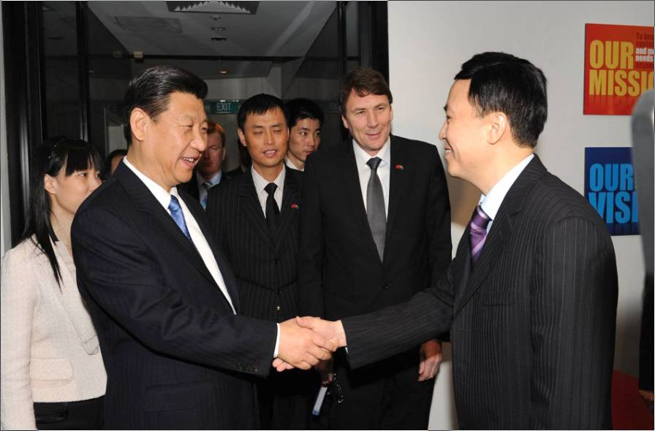
- 国家主席、总书记习近平到访公司

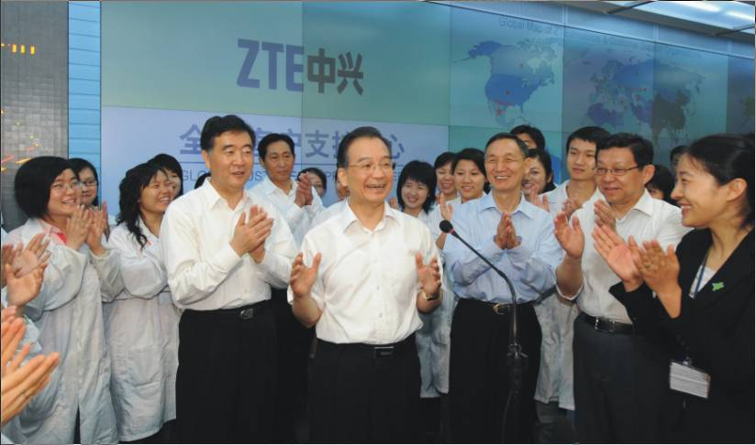
- 前国务院总理温家宝到访公司

